**Ricard Meyerhofer Parra**

**Adrià Garcia Blanco**

**2016-2017 Q1**

**CAIM Lab, Session 7: Introduction to igraph**

**Task 1:**

En esta primera parte, se nos pedía reproducir el grafo que hicimos en clase el cual consistía en hacer un plot de el coeficiente de clustering y el camino más corto medio en función de p según el modelo de Watts-Strogatz.

Nuestra aproximación es la siguiente (creada mediante la función plot que hemos hecho en python el código del cual adjuntamos en task1.py):

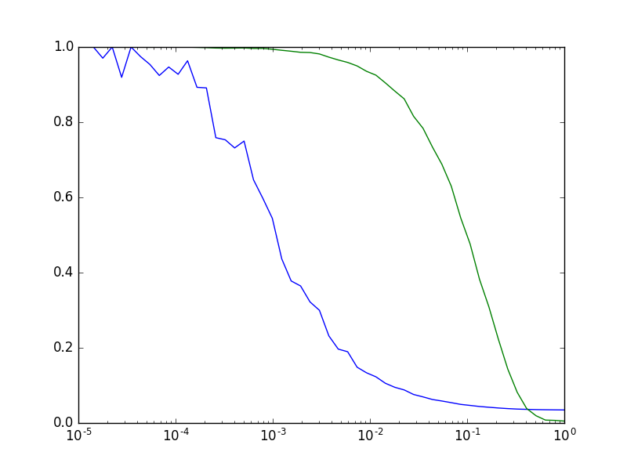

Suponemos que se podría haber hecho en R pero la verdad es que no somos muy fans ninguno de los dos y nos ha parecido mucho más rápido de hacer en Python.

**Task 2:**

Esta segunda parte, consistía en seguir un poco el guión de lo indicado y dar información sobre el grafo que hemos cargado. Esta segunda parte se ha realizado en R y se corresponde a nuestro script task2.r

Así pues, nuestro grafo se trata de un grafo no dirigido tal y como se nos especifica.

Tiene concretamente 62 vértices y 620 aristas, un diámetro de 2, un coeficiente de clustering de 0.522769 y un grado de distribución tal que:

|  |
| --- |
| **grado de distribución** |
|  |

Parece una red aleatoria?

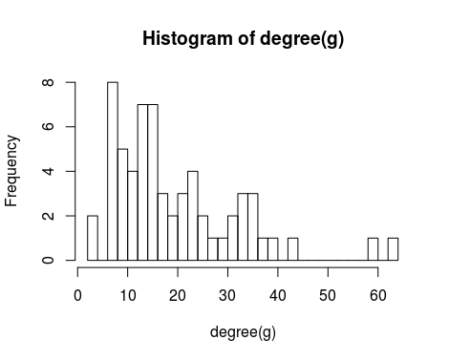

Si nos fijamos en el siguiente histograma que hemos generado de los grados, podemos fijarnos que realmente parece una *real network* ya que la gran mayoría de los nodos que hay, tienen un grado muy pequeño respecto al máximo y si miramos los niveles podríamos decir que siguen una *powerlaw* lo cual, nos indica la existencia de *hubs*.

A continuación, también se nos pide que hagamos plot del grafo con tamaño de los nodos proporcional a su *PageRank:*

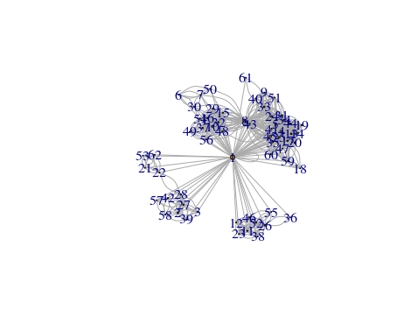

Si nos fijamos en el grafo, podemos ver que el nodo 1 está conectado con todos los demás nodos y por lo tanto tiene un PageRank mucho mayor.

Finalmente, se nos pide usar un algoritmo de detección de comunidades sobre la lista que teníamos para escoger. Dentro de esta lista, nosotros hemos optado por Raghavan

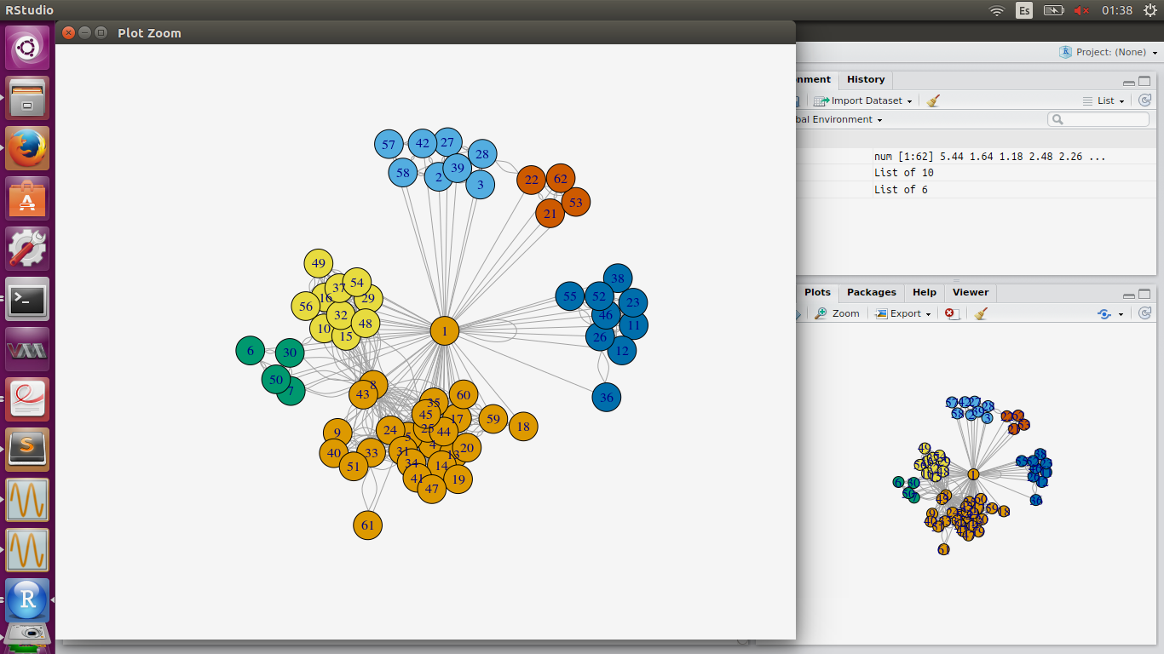

Como podemos observar, hay 6 grupos distintos donde el mayor de ellos tiene los siguientes elementos (27):

|  |
| --- |
| >gc |
| [1] 1 4 5 8 9 13 14 17 18 19 20 24 25 31 33 34 35 40 41 43 44 45 47 51 59 60 61 |

Y finalmente también hacemos el histograma tal y como se nos pide:

